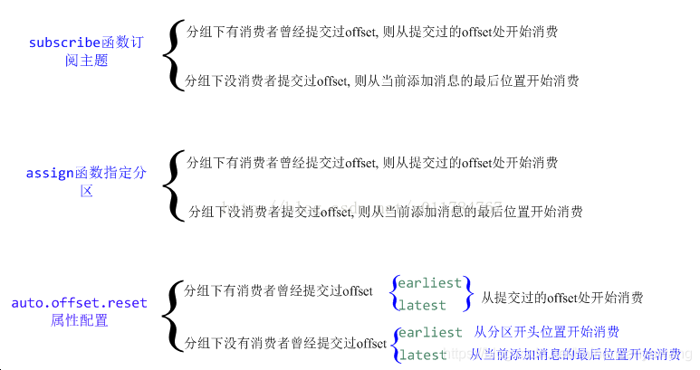

或者进去kafka的bin目录，直接用命令操作

docker exec -it kafka bash

cd /opt/bitnami/kafka/bin/

./kafka-consumer-groups.sh --bootstrap-server 127.0.0.1:9092 --group adtp --describe

./kafka-topics.sh --describe --topic topic名 --bootstrap-server 127.0.0.1:9093

./kafka-consumer-groups.sh --bootstrap-server 127.0.0.1:9093 --describe --all-groups

./kafka-consumer-groups.sh --bootstrap-server 127.0.0.1:9093 --describe --group adtp

./kafka-consumer-groups.bat --bootstrap-server 10.25.154.83:9093 --describe --all-groups

./kafka-topics.bat --describe --topic firstTopic --bootstrap-server 127.0.0.1:9092

./kafka-topics.sh --describe --topic firstTopic --bootstrap-server 127.0.0.1:9093